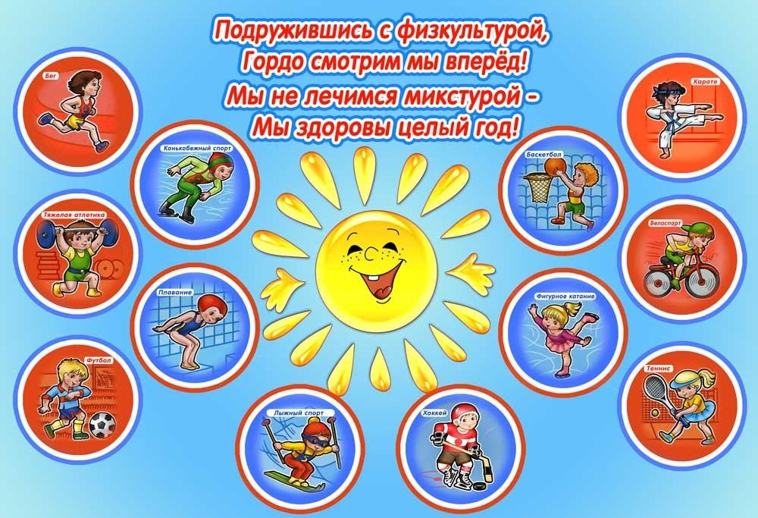

Автор проекта:
Воспитатель подготовительной группы
Простакова С.В.

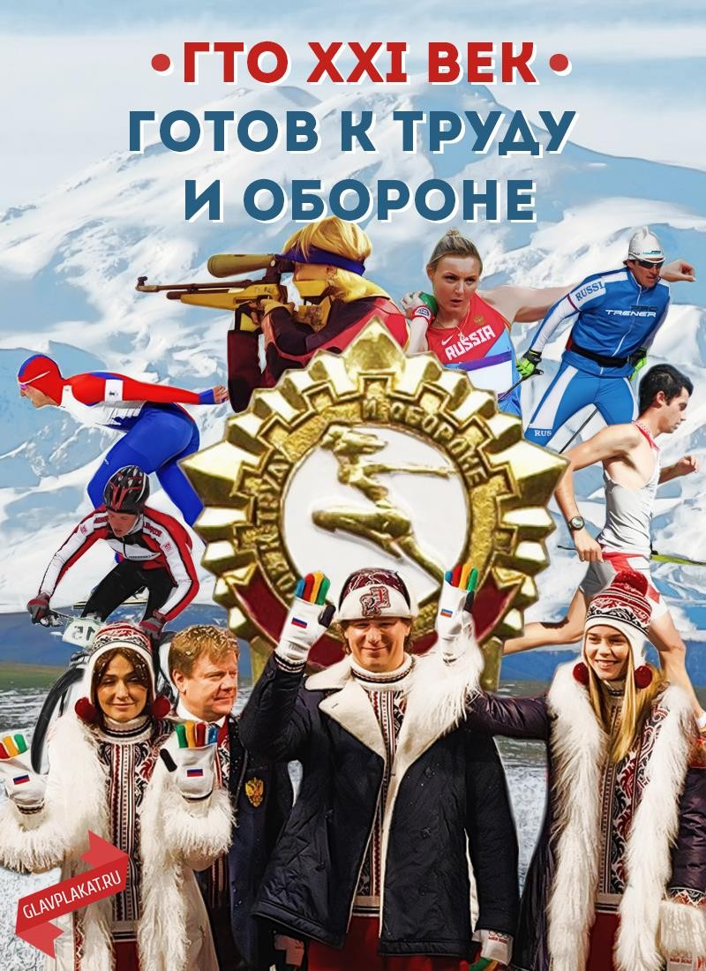

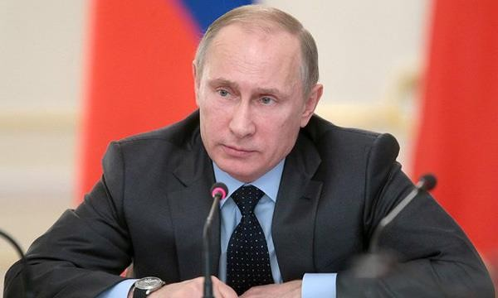

В соответствии с Указом Президента Российской Федерации в нашей стране вводится Всероссийский физкультурно-спортивный комплекс «Готов к труду и обороне» (ГТО) для решения проблемы продвижения ценностей здорового образа жизни и укрепления здоровья детей. Комплекс ГТО направлен на физическое
развитие и укрепления здоровья подрастающего поколения, является основой
системы физического воспитания и призван способствовать развитию массового физкультурного движения в стране.
В.В.Путин предложил воссоздать систему ГТО в новом формате с современными нормативами.
Обновленная расшифровка ГТО звучит как: «Горжусь тобой, Отечество!»
Это название-призыв оказалось более личным, более теплым, в нем напрямую упоминается святое для русского человека слово «Отечество».
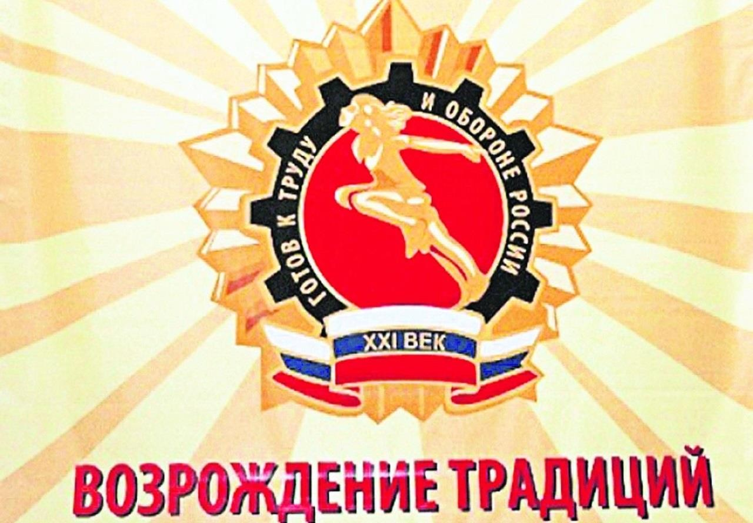

Проект «Первые шаги к ГТО»
Мы строим будущее смело, Шагаем к цели, как спортсмены! С пути мы, верно, не сойдём – Здоровье нации вернем!
России будущее – дети, Ценней всего для нас на свете.
Чтоб фундамент прочный заложить – Традиции должны мы возродить.

ГТО — это программа физической подготовки.
Цель комплекса ГТО - увеличение продолжительности жизни населения с помощью систематической физической подготовки.
Задача ГТО - массовое внедрение комплекса ГТО, охват системой подготовки всех возрастных групп населения.
Принципы ГТО - добровольность и доступность системы подготовки для всех слоев населения, медицинский контроль, учет традиций и
особенностей.

Направление проекта: «Физическая культура»

Образовательные области: «Здоровье», «Физическая культура».

Вид проекта: познавательно – оздоровительный.

Сроки реализации проекта: долгосрочный

Участники проекта:

- Воспитатель
- Воспитанники подготовительных к школе групп
- Педагоги дошкольного отделения
- Родители (законные представители), ближайшие родственники воспитанников

Актуальность проекта:
Сохранение и укрепление здоровья воспитанников, их физического психического и духовно-нравственного развития, формирование основ
безопасного образа жизни являются приоритетными направлениями работы образовательной организации, реализующей проект «Первые шаги к «ГТО». Принять дополнительные меры по увеличению двигательной активности воспитанников, особенно детей 6-7 лет (участников реализации проекта).
Развитие личности средствами спорта начинается с детского возраста, где движущей силой включения в спортивную деятельность выступает
мотивация. Психологические условия развития спортивной мотивации, побуждающие детей участвовать в соревнованиях, интенсивно тренироваться, работать над собой, взаимодействовать со сверстниками, отказываться от некоторых привлекательных видов досуга в пользу
тренировок и спортивных состязаний, прилагать усилия для преодоления трудностей, пока еще остаются не до конца изученным явлением. Еще менее исследованным процессом в структуре развивающейся личности остается
формирование спортивной мотивации средствами игровой деятельности. Это существенно осложняет решение задачи не только вовлечь детей
дошкольного и школьного возраста в занятия спортом, но и поддерживать их спортивную активность на достаточно высоком уровне, не давая ей
снижаться в ситуациях, связанных с неудачами на соревнованиях, разочарованиями в полученных результатах, монотонностью и
напряженностью тренировок.
Возрождение комплекса ГТО в образовательных организациях, сегодня, на мой взгляд, является актуальным и принципиальным. Целью вводимого
комплекса является дальнейшее повышение уровня физического воспитания и готовности людей, в первую очередь молодого поколения к труду и обороне. Именно так закладывался ранее, и будет закладываться сейчас
фундамент для будущих достижений страны. Будучи уникальной программой физкультурной подготовки, комплекс ГТО должен стать основополагающим в единой системе патриотического воспитания

подрастающего поколения.
Как бы в подтверждение общественной значимости и актуальности данного проекта, отмечу, что все люди разные. Однако, у всех, кто добровольно
решит пройти испытание комплексом ГТО, есть одна общая черта, –
целеустремлённость. Именно эта черта является наиболее важной для людей XXI века. Только целеустремлённые и физически подготовленные люди
смогут добиться успеха в условиях конкуренции на рынке труда, а наша задача помочь им в этом, т.к. их достижения будут иметь не просто
личностный, а социальный смысл. Именно в дошкольном возрасте закладывается основа для физического развития, здоровья и характера
человека в будущем. Этот период детства характеризуется постепенным совершенствованием всех функций детского организма. Ребенок этого возраста отличается чрезвычайной пластичностью. Все это и натолкнуло меня на мысль о создании проекта по реализации комплекса ГТО.

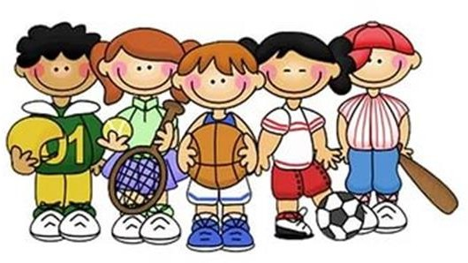

Аннотация проекта.
Проект предусматривает подготовку и мотивацию детей 6-7 лет к сдаче
первой ступени норм ГТО (подготовительные к школе возрастные группы ДО), создание материально-технической базы для развития и совершенствования
физических качеств современного дошкольника, привлечение родителей (законных представителей) воспитанников, ближайших родственников к активному участию в спортивной жизни детского сада; формирование потребности в здоровом образе жизни; воспитание нравственно-
патриотических чувств и толерантной личности.

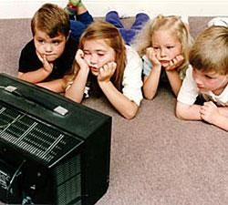Проблема: недостаточная осведомленность родителей о важности физического воспитания. Низкая спортивная активность, малоподвижный образ жизни детей и их семей, отсутствие понимания культуры спорта. Негативная статистика по образу жизни в семье (сниженная активность, несбалансированное питание,
несоблюдение режима дня, растущие факторы риска, отсутствие полезных привычек).
Для того, чтобы повысить уровень физической подготовленности, снизить число часто болеющих детей, увеличить количество детей и родителей
регулярно занимающихся физической культурой и спортом необходимо значительно повысить эффективность системы физического воспитания дошкольников.

Цель проекта:
Сделать работу по физическому воспитанию детей дошкольного возраста систематической и результативной. Создать условия в ДО для успешной
подготовки детей дошкольного возраста к сдачи норм ГТО первой ступени.

Задачи проекта:
- Познакомить детей с программой ГТО и традицией их проведения;
- Расширить и закрепить знания детей и родителей о здоровом образе жизни;
- Продолжать развивать двигательные навыки и физические качества детей;
- Совершенствовать физические способности в совместной двигательной деятельности детей;
- Содействовать развитию интереса к занятиям физической культурой и спорту;
- Разработать комплекс мер для эффективной и комплексной сдачи норм ГТО первой ступени с детьми 6-7 лет;
- Повысить профессиональное мастерство педагогов дошкольного учреждения по теме «здоровый образ жизни»;
- Создать единое воспитательно-образовательное пространство на основе доверительных партнерских отношений сотрудников ДО с родителями.

Новизна проекта:
создание в дошкольном учреждении системы по подготовке к проведению испытаний (тестов) Всероссийского физкультурно-спортивного комплекса ГТО. Совместная деятельность дошкольного учреждения и семьи с целью приобщения ребенка к здоровому образу жизни и обогащению его социального опыта.

Принципы:
Принципы образования дошкольников в области физической культуры и принципы Всероссийского физкультурно-спортивного комплекса «Готов к труду и обороне» неразрывно связаны между собой.

Принцип оздоровительной направленности - обеспечить рациональный общий и двигательный режим в дошкольном учреждении, создать оптимальные условия для игр и занятий детей.

Принцип социализации ребенка - дошкольник постоянно вовлечен в групповую двигательную деятельность, способствующую обогащению эмоционально-волевой сферы и формироваию межличностных отношений и организационных умений.

Принцип всестороннего развития личности - обеспечивать согласованное,
соразмерное развитие всех физических качеств, разностороннее формирование двигательных навыков и овладение детьми специальными знаниями.

Принцип единства с семьей – соблюдение единых требований дошкольного учреждения и семьи в вопросах воспитания, оздоровления, распорядка дня, двигательной активности, гигиенических процедур, формирования культурно- гигиенических навыков, развития движений детей.

Принцип региональный специфики образования предполагает физическое воспитание детей с учетом климатогеографических условий и культурных традиций региона, а также этнических особенностей как одного из факторов духовного и их физического развития.

Принцип доступности - соответствие уровню социального, психического и физического развития ребенка, его возможностями способностям.

Практическая значимость
Реализация данного проекта не только повысит профессиональную
компетенцию воспитателей, но и повысит осведомленность родителей важности физического воспитания и приобщения детей к ЗОЖ.
Физические нагрузки позволят развить у наших воспитанников выносливость, смелость, физические качества, выявить психологическую
предрасположенность воспитанников к различным видам спорта, оказать поддержку детям, отстающим в физическом развитии от сверстников. Все вышеперечисленное должно повлиять на повышение качества образовательного процесса, снижение заболеваемости дошкольников.

Инновационная направленность:
Комплекс ГТО должен стать основополагающим в единой системе патриотического воспитания подрастающего поколения.

Интеграция образовательных областей:
«Познавательное развитие»,
«Речевое развитие»,
«Художественно-эстетическое развитие»,
«Физическое развитие»,
«Социально-коммуникативное развитие».

Формы работы: Игровая, познавательная, творческая.

Ожидаемые результаты:
- выявление физической и психологической предрасположенности дошкольника к какому-либо виду спорта;
- пополнение знаний о комплексе ГТО.
- повышение мотивации и интереса к занятиям физической культурой и спортом;
- положительная результативность в сдаче норм «ГТО»;
- рост спортивных достижений;
- эмоциональное сближение детей и родителей;
- рост профессиональной компетенции педагогов;
- активное взаимодействие родителей и педагогов;
- обогащение педагогического опыта родителей;
- сформированность у родителей осознанных потребностей в
систематических занятиях физической культурой и спортом, ведение здорового образа жизни;
- обогащение методической базы и развивающей среды в ДО;
- приобретение опыта взаимодействия с социальными партнёрами;
- повышение привлекательности детского сада в глазах родителей и коллег.

Созданы благоприятные условия:
подготовлена спортивная площадка, физкультурный зал; приобретено необходимое спортивное оборудование, в группах создана комфортная
пространственная среда, центры двигательной активности во всех возрастных группах. Также приобретена методическая и художественная литература.
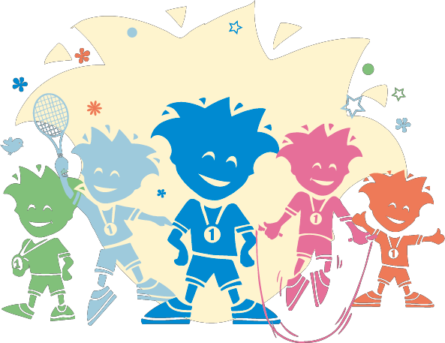

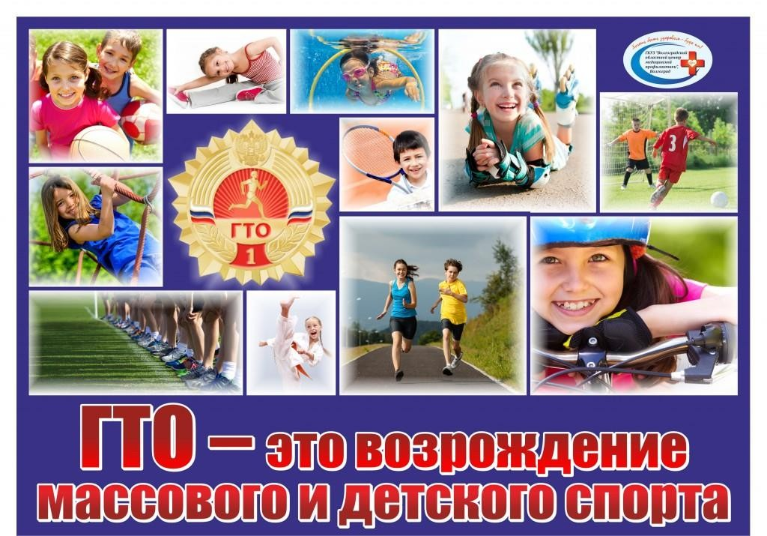Нормативно-правовые основания внедрения Всероссийского физкультурно-спортивного комплекса «ГТО»
Нормативно-правовая база проекта выстраивается на основе законодательных, программных документов федерального, регионального и
муниципального уровней. К наиболее значимым документам, определяющим условия и механизмы внедрения модели воспитательной компоненты на
федеральном уровне, относятся:
- Конвенция о правах ребенка.
- Конституция Российской Федерации (принята всенародным голосованием 12.12.1993) (с учетом поправок, внесенных Законами РФ о поправках к
Конституции РФ от 30.12.2008 N 6-ФКЗ, от 30.12.2008 N 7-ФКЗ).
- Указ Президента Российской Федерации от 24 марта 2014 г. № 172 «О Всероссийском физкультурно-спортивном комплексе «Готов к труду и обороне» (ГТО)».
- Проект Постановления Правительства Российской Федерации от 2014г. «Об утверждении Положения о Всероссийском физкультурно - спортивном
комплексе «Готов к труду и обороне» (ГТО)».
- Государственная программа Российской Федерации «Развитие образования» на 2013-2020 гг., утвержденная распоряжением Правительства Российской Федерации от 22 ноября 2012 г. № 2148.

Этапы реализации проекта

Подготовительный этап:
  - Знакомство и изучение нормативов испытаний (тестов) Всероссийского физкультурно-спортивного комплекса «Готов к труду и обороне» (ГТО) I ступень (возрастная группа от 6 до 8 лет);
  - Организация кадрового обеспечения;
  - Формирование нормативно-правовой базы;
  - Составление проекта;
  - Определение целей и задач проекта;
  - Создание условий по внедрению проекта;
  - Подборка оборудования, спортивного инвентаря для проведения нормативных испытаний, физкультурных занятий и спортивных праздников.
  - Подбор методической, научно-популярной литературы, иллюстративного материала по теме проекта;
  - Информирование воспитанников и их родителей (законных
представителей), сотрудников в области здоровьесбережения и основ безопасного образа жизни;
  - Беседа с воспитателями;
  - «Этапы проекта и его реализация» (Прогнозирование результата, составление плана совместной деятельности с детьми, педагогами, родителями);
  - Подбор материала и оборудования для бесед, презентаций, спортивных праздников, спортивных игр, эстафет;
  - Сотрудничество с родителями

Основной этап:
(реализация основных видов деятельности по направлениям проекта)

Виды деятельности | Тема
1. Познавательная деятельность (на познавательных занятиях) | «Что такое ГТО?»  «Олимпиада и где она возникла?»  «Что нужно знать, чтобы стать знаменитым спортсменом?»  «Что происходит с нашим организмом (сердце, легкие, мышцы) после занятий физической  культурой?»  «Каковы мои физические возможности?»
2. Сбор и  систематизация информации | - Рассматривание картинок и фотографий с изображением разных видов спорта и оформление их в альбом;  - Использование дидактических игр,  посвященных разным видам спорта: «Назови вид спорта», «Спортивное оборудование»;  - Составление сборника рассказов детей о любимом спортсмене;  - Фотосессия «Мы занимаемся спортом» (оформление стенда);  6. Фоторепортажи с соревнований.
3. Физкультурная деятельность детей | - Непосредственно образовательная  деятельность по физическому развитию воспитанников в зале и на воздухе. 3 раза в  неделю. Развивать физические качества (силу, ловкость, гибкость, координацию и т. д.);  - Прогулки;  - Подвижные игры;  - Утренняя гимнастика;  - Спортивные досуги, праздники;  - Дни здоровья; 7.Спортивные упражнения;  8. Спортивные игры, эстафеты, соревнования.

 | 4.Творческая  деятельность детей | - Придумывание рассказов о спорте и спортсменах;  - Создание рисунков о спорте. Выставки творческих работ
 | 5. Мир музыки | 1. Прослушивание и разучивание песен на  спортивную тематику: «Спортивная семья»,  «Трус не играет в хоккей», «Старт даёт Москва» и т.д.
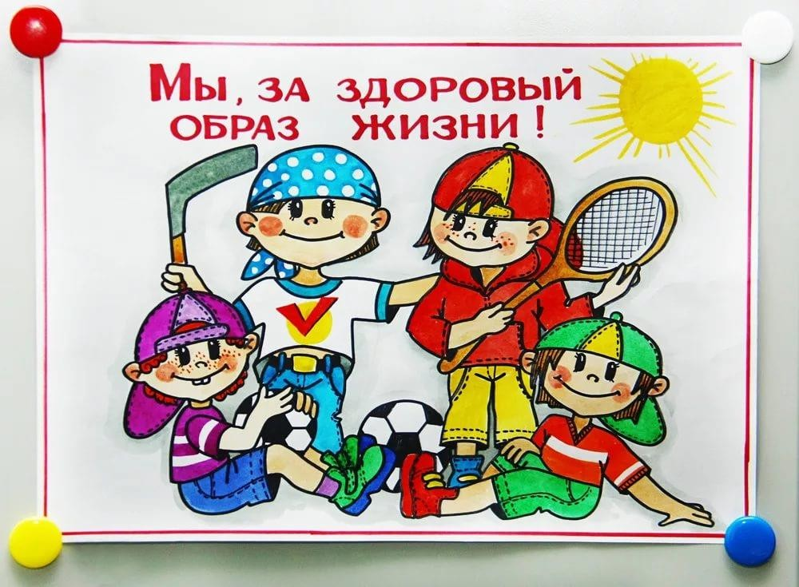

Работа с родителями
 | Собрания | - Знакомство с проектом «Первые шаги к ГТО». Презентация проекта.  - «Как провести выходной день с детьми»
 | Беседы,  консультации, анкеты | - Беседы «Спорт в жизни людей»  - Консультация «Роль семьи в физическом воспитании ребёнка»  - Консультация «Зачем заниматься утренней гимнастикой и физкультурой?»  - Консультация для родителей: «Зачем нужно ГТО в дошкольном возрасте?  - Консультация для родителей: «Нормативные испытания  «ГТО» и как их проходить».  - Анкетирование родителей. Выявить интерес родителей в подготовке детей по выполнению нормативов ГТО.  - Наглядная агитация, тематические выставки «Спорт и здоровый образ жизни», «Детский сад и спорт», «Виды спорта».  - Изготовление буклетов «Подготовка детей дошкольного возраста к сдаче ГТО»
 | Практические  задания | - Систематизация стихов и загадок о спорте (в форме  альбома);  - Фоторепортажи «Семейные спортивные традиции»;  - Совместное творчество с детьми «Любимый вид спорта»;  - Экскурсия с родителями на пункты тестирования;  - Мастер-класс «Делай как я!» для детей подготовительной к школе группы и их родителей по разным видам  нормативов «ГТО» (силовые, на гибкость, на скорость и выносливость).  - Проведение совместных спортивных праздников, развлечений, досугов. Вызвать интерес у родителей к  совместным мероприятиям, проводимых в дошкольном учреждении;  - Мастер-класс для родителей по обучению методам диагностики и контроля уровня физического развития своего ребенка;  - Конкурс фотографий «Здоровая семья - счастливый ребёнок».  - Презентация для родителей с использованием  мультимедийного оборудования «Выполняем нормы ГТО».

Работа с педагогами
- Знакомство с перспективным планированием по теме;
- Подбор музыкальных произведений на спортивную тематику;
- Подбор альбомов с художественным словом о спорте;
- Презентации «Физкультура в ДОУ», «Дыхательная гимнастика»,
«История Олимпиады»;
- Презентация с использованием мультимедийного оборудования
«История возникновения ГТО»;
- Презентация проекта и создание методических рекомендаций для педагогов других ДО;
- Подбор музыкального репертуара, изготовление новых атрибутов, подготовка и оформление зала к спортивным праздникам;
- Семинар-практикум для педагогов: «Физкультурно-образовательное пространство дошкольного учреждения как условие подготовки детей к сдаче норм комплекса ГТО».
- Консультация для педагогов: «Что такое ГТО?»;
- Консультация для педагогов: «Внедрение комплекса ГТО в ДО. Ознакомить педагогов с требованиями и методическими рекомендациями ВФСК ГТО;
- Анкетирование «Нужно ли ГТО для дошкольников»
- Индивидуальные консультации по коррекционно-развивающей работе.
- Организация педсовета по теме «Здоровье ребёнка в наших руках».
Работа с социальными партнёрами
- Размещение конспектов спортивных мероприятий на сайтах организациях;
- Публикации в печатных изданиях;
- Совместные спортивные мероприятия с начальной школой, другими ДОУ;
- Участие в городских, районных и муниципальных спортивных мероприятиях;
- Экскурсии детей детского сада в спортивный зал школы;

№  п/п | Содержание деятельности | Срок  выполнения
1.  2.  3. | Диагностика уровня физической подготовленности детей; Презентация с использованием мультимедийного оборудования «История возникновения ГТО»;  Конкурс рисунков «Эмблема здоровья нашей семьи». | Сентябрь
1.  2.  3.  4. | Оформление стенда «ГТО – возродим традиции!». Чтение с детьми рассказов, загадывание загадок, разучивание стихотворений о спорте.  Беседа с детьми о пользе занятий спортом или  физическими упражнениями. Определить знания детей о роли спорта в жизни человека.  Осенний марафон «Самый быстрый» | Октябрь
1.  2.  3.  4. | Проведение с детьми интеллектуальных и развивающих игр: «Узнай вид спорта», «Спортивное оборудование»,  «Сложи картинку», «Найди спортсмена по описанию»,  «Что изменилось на спортивной арене?».  Рисование по теме: «Выполним нормы ГТО!», «Спорт и спортивные атрибуты»; «Вперед к победам».  Неделя зимних игр и забав  Соревнование « Чтобы был успех надо бросить дальше всех» | Ноябрь
1.  2.  3.  4. | Беседа «Виды спорта»  Конкурс рисунков «Зимние забавы»  Оформление фотоальбома «Зимние виды спорта», «Как мы дружим со спортом»  Совместное мероприятие «Мама, папа, я – спортивная семья». | Декабрь
1.  2.  3.  4. | Оформление газеты, совместно с родителями  « Олимпийские игры»  Беседы «Значение занятий спортом для укрепления здоровья», «Что такое ГТО?»  Встреча со спортсменами  Соревнования «Ловкие прыгуны» | Январь

1.  2.  3.  4. | Презентация «История олимпийских игр»  Выставка совместного творчества детей и родителей «От норм ГТО – к олимпийским медалям!».  Сборник рассказов детей об их любимом спортсмене (при участии родителей);  Спортивно - игровой квест по физическому воспитанию детей подготовительных к школе групп «Путешествие по спортивному городу». Пропаганда здорового образа  жизни и вовлечение детей к подготовке выполнения нормативов Всероссийского физкультурно-спортивного комплекса «Готов к труду и обороне» | Февраль
1.  2.  3.  4. | Выставка детских рисунков, газет на тему «Галерея спорта»  Сборник стихов, загадок о разных видах спорта (при участии родителей)  Фотовыставка «Навстречу рекордам».  Мастер-класс «Делай как я!» для детей подготовительной к школе группы и их родителей по разным видам  нормативов «ГТО» (силовые, на гибкость, на скорость и выносливость). | март
1.  2.  3.  4.  5. | Выставка коллажей «Мой любимый вид спорта»;  Спортивное развлечение «От норм ГТО – к олимпийским медалям»  Презентация для детей с использованием  мультимедийного оборудования «Выполняем нормы ГТО».  Разработка сценария спортивного праздника «ГТО – наш верный друг»  Изготовление эмблем к спортивному празднику | апрель
1.  2.  3.  4.  5.  6. | Диагностика уровня физической подготовленности детей. Демонстрация материалов по проекту на сайте ДО  Трансляция результатов Презентация проекта.  Анализ мониторинга работы по проекту «Навстречу рекордам».  Проведение спортивного праздника «ГТО – наш верный друг». | Май

Заключительный этап:
(обобщение результатов работы)
Фотоотчёт на сайте детского сада по проведённым мероприятиям в рамках проекта.

Итог проекта.

Сдача норм ГТО первой ступени детьми 6-7 лет на пунктах тестирования ЮВАО.

Добровольная сдача норм ГТО родителями воспитанников и педагогами ДОУ.

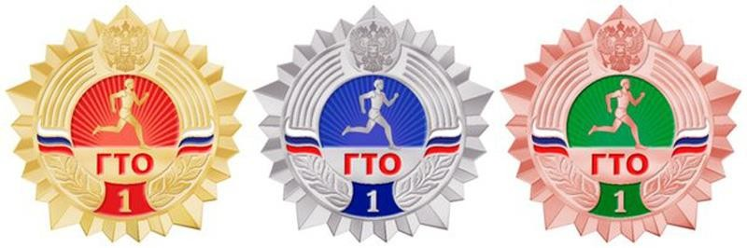

Ожидаемые результаты Для детей:
- Повышение уровня физического развития и укрепления здоровья детей;
- Повышение интереса детей, их родителей и к физическим упражнениям, спорту и здоровому образу жизни;
- Вовлечение детей в систематические занятия спортом, выявление их
склонности и пригодности для дальнейших занятий спортом, воспитание устойчивого интереса к ним;
- Сформировать у детей представления о комплексе ГТО, как о мероприятиях, направленных на укрепление здоровья с помощью систематической
физической подготовки;
- Воспитанная у детей целеустремленность, организованность, инициативность, трудолюбие.

Для педагогов:
- Выполнение норм ГТО всеми желающими участниками образовательного процесса;
- Привлечение родительской общественности и социума для реализации физкультурно-спортивного направления ДОО;
- Повышение профессионального мастерства педагогов ДО в здоровьесбережении;

- Создание единого воспитательно–образовательного пространства на основе доверительных партнерских отношений сотрудников ДО с родителями;
- Участие социума в спортивной жизни ДО;
- Сформированность осознанного отношения к своему собственному здоровью;
- Пополнение знаний о комплексе ГТО.

Для родителей:

- Информированность о комплексе ГТО;
- Проявление интереса к занятиям физкультурой и спортом совместно с детьми;
- Методическое обеспечение;
- Активное участие родителей в детсадовских спортивных мероприятиях;
- Соблюдение единства требований воспитателей и родителей в воспитании здорового подрастающего поколения;
- Приобщение к спорту и физической культуре через семью.

 Литература
- Материалы официального сайта ВФСК «ГТО»;
- Указ Президента РФ от 24.03.2014 г. № 172 о Всероссийском физкультурно- спортивном комплексе «Готов к труду и обороне» (ГТО);
- Положение о Всероссийском физкультурно-спортивном комплексе «Готов к труду и обороне» (ГТО) от 11.06.2014 г. № 540;
- Веракса Н. Е., Веракса А. Н. Проектная деятельность дошкольников. Пособие для педагогов дошкольных учреждений. – М.: МОЗАИКА-СИНТЕЗ, 2008;
- Картушина М. Ю. Быть здоровыми хотим: оздоровительные и познавательные занятия для детей подготовительной группы. – М.:АРКТИ, 2004;
- Пензулаева Л.И. – физкультурные занятия в детском саду. Подготовительная к школе группа детского сада. Конспекты занятий. – М.: МОЗАИКА – СИНТЕЗ, 2011. – 112 с.
- Пензулаева Л.И. – Оздоровительная гимнастика для детей 3-7 лет. Комплексы оздоровительной гимнастики. – М.: МОЗАИКА – СИНТЕЗ, 2010. – 128 с.
- Фролов В.Г. – Физкультурные занятия, игры и упражнения на прогулке: Пособие для воспитателя. – М.: Просвещение, 1986. – 159 с.
- Шебеко В.Н. – Физкультурные праздники в детском саду: творчество в двигательной деятельности дошкольника: Кн. для воспитателей детского сада / В.Н. Шебеко, Н.Н. Ермак. – 3-е изд. – М.: Просвещение. 2003. – 93 с.
- Шишкина В.А. Движение: Кн. для воспитателя детского сада. – М.: Просвещение, 1992. – 96 с.

